Передовой опыт в области безопасности и охраны труда на предприятиях Новороссийска
Распечатать
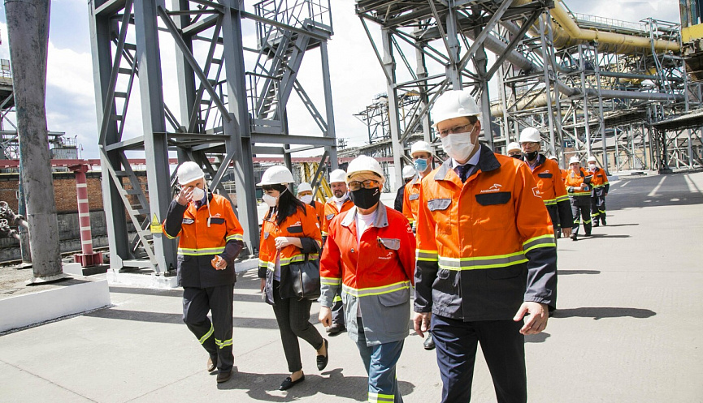

Одним из основных направлений государственной политики в области охраны труда является распространение передового опыта работы по улучшению условий и охраны труда.
Сохранение жизни и здоровья работников невозможно без грамотной организации технологии производства, защиты от воздействия вредных и опасных факторов, возникающих вследствие конструктивных особенностей оборудования, без подготовки работников к безопасному выполнению своих обязанностей. Примером позитивного опыта работы в сфере улучшения условий и охраны труда работников является ООО «Новороссийский Зерновой Терминал»: один из крупнейших в стране комплекс по перевалке зерновых культур. Введен в эксплуатацию в 2008 году. Терминал оснащен скоростным высокопроизводительным оборудованием. В ООО «НЗТ» впервые в России применяются современная система управления технологическими процессами и инновационный метод пылеподавления маслом, что позволяет обеспечивать не только высокую скорость отгрузки зерновых, но и работу терминала в соответствии с современными требованиями правил техники безопасности и охраны труда, экологической, технологической, пожарной безопасности.
Основными принципами в области охраны труда ООО «НЗТ» являются:
- сохранение жизни и здоровья работников в процессе их трудовой деятельности;
- соответствие условий труда на рабочих местах требованиям охраны труда;
- обеспечение соответствия деятельности в области охраны труда современному уровню развития науки и техники;
- снижение профессиональных рисков при осуществлении производственной деятельности и обеспечение такого уровня охраны труда, при котором профессиональный риск возникновения несчастных случаев на производстве, аварий и профессиональных заболеваний минимален;
- участие работников в управлении охраной труда при проведении специальной оценки условий труда, производственного контроля, контроля и оценки состояния условий и охраны труда на производственном объекте;
- личная заинтересованность работников в обеспечении безопасных условий труда.
На охрану труда в 2023 году в трудовом коллективе было затрачено свыше 38 млн. рублей. За счет сумм страховых взносов на обязательное социальное страхование от несчастных случаев на производстве и профессиональных заболеваний в 2023 году было затрачено 575 тыс. рублей на прохождение медицинских осмотров. Работники в полном объеме обеспечены средствами индивидуальной защиты. На всех рабочих местах проведена специальная оценка условий труда. Своевременно проводится обучение работников по охране труда. Чтобы сохранить здоровье сотрудников, была разработана корпоративная программа «Здоровье». В ООО «НЗТ» проводятся соревнования на лучшее подразделение, викторины по охране труда. Организуются встречи руководства с коллективом, что позволяет обсудить насущные проблемы. На предприятии проведено техническое перевооружение устройства приема зерна из автотранспорта, построена современная лаборатория по оценке качества зерна, заменено транспортное оборудование на более производительное. Внедряется стратегия бережливого производства.

